Les Jeux olympiques de Paris 2024 et les hôtes Airbnb :
une analyse spatialisée de la participation au marché et des stratégies de communication

Ye LIU M2-HN
Introduction :
Les Jeux Olympiques et Paralympiques de Paris 2024 constituent un événement majeur, susceptible d’avoir des impacts importants sur les dynamiques urbaines, économiques et touristiques de la ville.
Parmi les secteurs les plus directement concernés figure celui de l’hébergement touristique. La location de courte durée joue un rôle clé dans le contexte d’un événement international de grande ampleur, alors que la capacité hôtelière est relativement fixe. Airbnb, la plateforme reconnue à l’échelle internationale et partenaire officiel des jeux olympiques de Paris connaît un grand dynamique pendant cette période. Leurs hôtes sont en mesure de proposer leurs logements de manière flexible et rapide, en s’adaptant aux variations temporaires de la demande. Ce marché est cependant fortement encadré par des réglementations et présente une distribution spatiale très inégale à l’échelle parisienne.
Dans ce contexte, l’approche des Jeux Olympiques peut constituer à la fois une opportunité pour certains hôtes et un facteur d’adaptation différenciée selon les territoires. Au-delà d’une simple évolution des volumes d’annonces ou des niveaux de prix, l’événement peut également influencer les comportements des hôtes, notamment leur entrée sur le marché, les changements apportés à leurs annonces et leurs stratégies de communication à destination des voyageurs.
Ce travail propose ainsi une analyse spatiale de l’évolution du marché Airbnb à Paris avant, pendant et après la période de préparation des Jeux Olympiques, en mobilisant des données géolocalisées et des cartes thématiques afin de mettre en évidence les dynamiques territoriales du marché et les comportements stratégiques des hôtes.

Revue de littérature :
Le développement des plateformes de location de courte durée, et en particulier Airbnb, a transformé le paysage touristique urbain. Airbnb se distingue par sa flexibilité et sa capacité à mobiliser rapidement des logements privés pour répondre à une demande éphémère, créant ainsi un marché dynamique mais spatialement inégal (Guttentag 2015; Edelman et Luca 2014). Les recherches sur ce modèle ont identifié plusieurs facteurs influençant l’offre et la demande : la localisation, la qualité du logement, la saisonnalité, ainsi que les réglementations locales (Wachsmuth et Weisler 2018; Nieuwland et Van Melik 2020).
Nous savons déjà que de nombreux facteurs influencent l’offre et la demande sur le marché Airbnb, et parmi eux, les hôtes occupent une place centrale, car ce sont eux les principaux acteurs du marché. Leur rôle ne se limite pas au choix du moment d’entrer sur le marché, à la mise en ligne de leurs logements ou aux ajustements apportés aux annonces (prix, descriptions, photos), mais s’étend à une série de caractéristiques individuelles et comportementales qui peuvent affecter leur performance et leur interaction avec les voyageurs. Plusieurs études ont montré que des éléments tels que les photos, la présentation personnelle, le genre, l’âge ou encore l’origine ethnique des hôtes peuvent influencer la visibilité, la demande et la dynamique du marché local. (Edelman et Luca 2014; Zervas et al., s. d.; Quattrone et al. 2016) Comprendre ces comportements et ces stratégies est essentiel pour analyser comment les hôtes s’adaptent aux variations de la demande, aux événements majeurs et aux contraintes territoriales.
Les grands événements internationaux, tels que les Jeux Olympiques, accentuent ces dynamiques. Ils peuvent provoquer des variations temporaires importantes de la demande touristique, influencer les prix et modifier les comportements des hôtes, qui adaptent leurs annonces et leurs stratégies de communication(Essex et Chalkley 1998). Ces travaux soulignent que les événements majeurs ne modifient pas seulement le volume de la demande, mais peuvent créer des opportunités différenciées selon les zones de la ville.
Par ailleurs, l’analyse géographique ou le « geomarketing » appliqué au tourisme permet de mieux comprendre la distribution spatiale des hébergements et des flux touristiques. Des études ont montré que la concentration des offres Airbnb suit des logiques territoriales précises, souvent liées à la centralité, aux équipements et à la densité touristique, ce qui peut créer des inégalités d’accès au marché et des effets de gentrification (Lagonigro et al. 2020; Gyódi et Nawaro 2021)
Cependant, malgré ces travaux, plusieurs questions restent ouvertes. Peu d’études combinent l’approche spatiale, l’analyse des stratégies des hôtes et l’effet de grands événements comme les Jeux Olympiques. Il existe donc un potentiel important pour des recherches qui étudient comment un événement international influence simultanément la répartition spatiale des offres, les comportements d’adaptation des hôtes et les stratégies de communication dans un contexte urbain dense comme Paris.
En un mot, la recherche existante fournit des bases solides sur Airbnb, les effets des événements touristiques et l’approche géographique, mais une analyse intégrée qui relie ces dimensions à l’échelle spatiale et temporelle d’un événement majeur reste peu explorée.

Problématique et hypothèses :
Cette recherche se concentre spécifiquement sur les comportements des hôtes Airbnb. Elle à répondre à une question centrale : comment l’approche des Jeux Olympiques de Paris 2024 a-t-elle influencé la participation au marché et les stratégies communicatives des hôtes sur Airbnb à Paris ?

Autour de cette problématique, trois hypothèses sont élaborées :
H1 : L’approche des Jeux olympiques de Paris 2024 conduit à une augmentation temporaire du nombre d’hôtes actifs, des prix des annonces et de leur disponibilité sur le marché.
H2 : Les comportements des hôtes, notamment l’entrée sur le marché et les changements observés, varient selon les territoires parisiens et selon la proximité aux sites olympiques.
H3 : Les hôtes utilisent plus les Jeux olympiques comme argument marketing, en particulier pour les logements situés à proximité des sites olympiques, afin d’attirer les voyageurs.

Données :
Les données utilisées dans cette étude proviennent de la plateforme Inside Airbnb, qui met à disposition des données collectées trimestriellement (en mars, juin, septembre et décembre) sur les annonces Airbnb.
Ces données comprennent des informations variées relatives aux annonces, telles que la description du logement, sa localisation précise, le profil des hôtes, les performances passées des annonces, ainsi que certaines conditions de réservation.
Trois périodes ont été retenues pour l’année 2024 : mars, juin et septembre. Le mois de juin constitue le cœur de l’analyse, tandis que mars et septembre servent de périodes de comparaison, respectivement avant et après les Jeux Olympiques. Le choix du mois de juin apparaît particulièrement pertinent, car il correspond à une phase clé de préparation, marquée à la fois par l’entrée de nouveaux hôtes sur le marché et par l’anticipation des réservations pour les mois de juillet et août.
Après les étapes de nettoyage, de filtrage et de calcul, les jeux de données comprennent 28104 hôtes en mars, 45846 en juin, 33668 en septembre. Dans le cadre de cette recherche, les variables principalement mobilisées sont les identifiants des annonces (id), des hôtes (host_id), ainsi que les coordonnées géographiques exactes des logements (longitude et latitude), permettant une analyse spatiale fine des comportements des hôtes.
Il convient de préciser que le jeu de données relatif à la ville de Paris couvre exclusivement les annonces situées au sein de Paris intra-muros. Ainsi, bien que certains sites des Jeux Olympiques soient localisés en périphérie immédiate de Paris, notamment à Saint-Denis, les annonces situées dans ces territoires ne sont pas incluses dans le périmètre d’observation. L’absence des données constitue ainsi une contrainte méthodologique de l’étude.
Enfin, un jeu de données complémentaire a été constitué manuellement afin de localiser les principaux sites olympiques à Paris et dans sa proximité immédiate. Il inclut notamment le Stade de France, le Centre Aquatique de Paris, l’Arène de la Porte de La Chapelle, l’Arène de la Défense de Paris, l’Arène de Bercy, le Champ de Mars, le Grand Palais et les Invalides.

Méthodologie :
Afin d’identifier les hôtes qui ont été stimulés par cet événement exceptionnel, une variable binaire « is_changed » a été construite à partir d’une comparaison entre les bases de données de mars 2024 et de juin 2024.
Plusieurs critères ont été mobilisés pour caractériser un changement de la part des hôtes. Tout d’abord, les hôtes présents dans les données de juin 2024 mais absents en mars 2024 sont marqué comme des hôtes réactivés (reactive_host), les hôtes qui ont fermé en mars mais re-ouvrent en juin la disponibilité pour la réservation de 90 jours prochains de leurs appartements comme des hôtes réouverts (reopen_host), indiquant une entrée ou un retour sur la plateforme à l’approche des Jeux Olympiques. Parmi eux, on précise une nouvelle catégorie à partir de la variable host_since, les hôtes ayant rejoint Airbnb au cours de l’année 2024 ont été classés comme nouveaux hôtes (new_host).
Ensuite, les changements dans la présentation des hôtes ont été analysés. Les textes de description personnelle (host_about) ont été comparés entre mars et juin 2024 à l’aide d’un indicateur de similarité textuelle. Lorsque la similarité entre les deux versions était inférieure à un seuil de 0,85, le changement a été considéré comme significatif, traduisant une modification volontaire du discours de présentation. De même, un changement de l’URL de la photo de profil (host_picture_url) a été interprété comme une mise à jour de l’image de l’hôte.
La variable is_changed regroupe ainsi l’ensemble des hôtes correspondant à au moins l’un de ces critères : nouveaux hôtes, hôtes réactivés, hôtes réouverts ou hôtes ayant modifié leur description personnelle ou leur photo de profil. Dans les données de juin 2024, ces hôtes représentent environ 36.4% de l’ensemble des hôtes, ce qui souligne l’ampleur des ajustements observés à l’approche des Jeux Olympiques.
Au-delà de cela, afin d’analyser les stratégies de communication des hôtes, j’ai constitué un lexique de mots-clés liés aux Jeux olympiques, tels que « JO », « jeux » ou « stades ». Pour chaque base de données trimestrielle, des expressions régulières ont été utilisées afin d’identifier la présence de ces termes dans les textes descriptifs des annonces, y compris la description du logement, la description du quartier, et la description personnelle de l’hôte (description, neighborhood_overview, host_about). Lorsqu’un hôte mentionne au moins un de ces mots-clés, une étiquette « mention_jo » lui est attribuée. Une démarche identique a été appliquée pour l’identification des références aux attractions touristiques, à l’aide d’un lexique spécifique, permettant d’attribuer l’étiquette « mention_tourism » aux hôtes concernés.

Résultats et analyses :
Cartes 1 : réaction des hôtes
Le marché Airbnb parisien a connu des changements significatifs entre mars et juin 2024, correspondant à la période précédant les Jeux Olympiques.

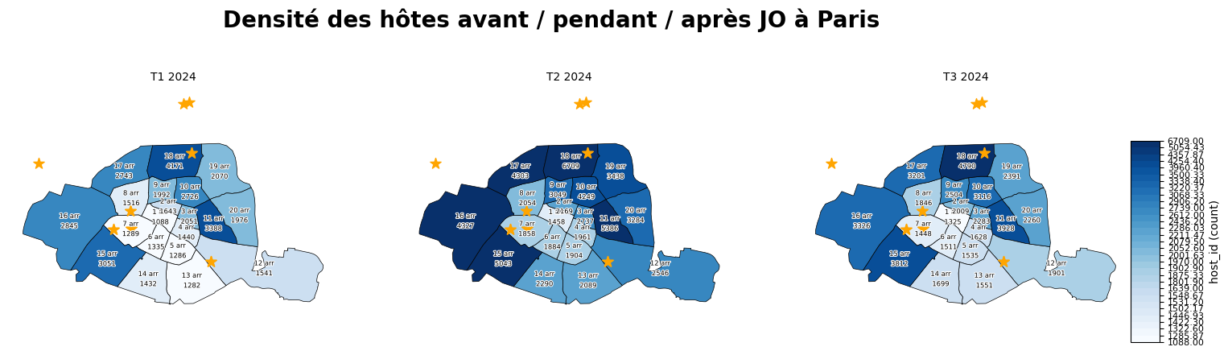
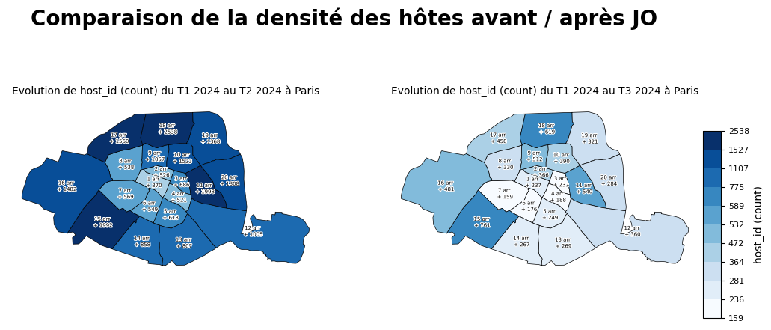
Tout d’abord, la densité des hôtes a augmenté dans presque tous les arrondissements en juin, avec une hausse particulièrement marquée dans les 11e, 15e, 17e et 18e arrondissements, qui se trouvent aux proximités des sites olympiques principaux. Le nombre de nouveaux entrants peut atteindre ou dépasser deux mille hôtes. Cette augmentation s’est ensuite estompée en septembre, les effectifs revenant à un niveau légèrement supérieur de celui observé en mars, ce qui indique que l’effet des JO a entraîné une expansion ponctuelle de la capacité du marché.

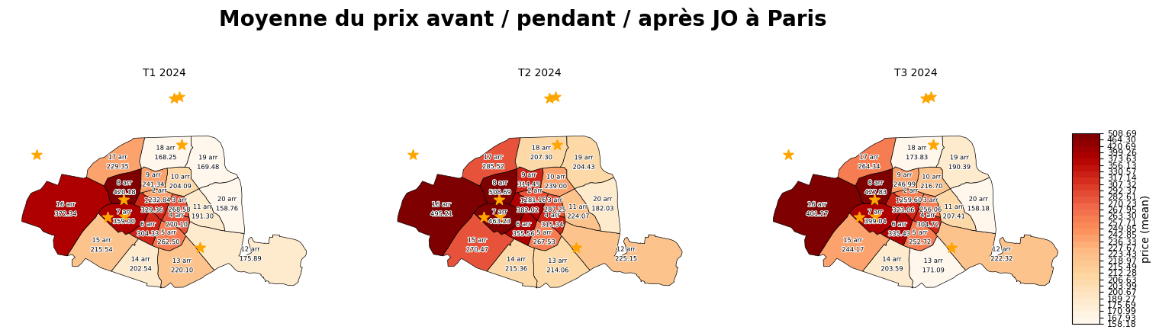
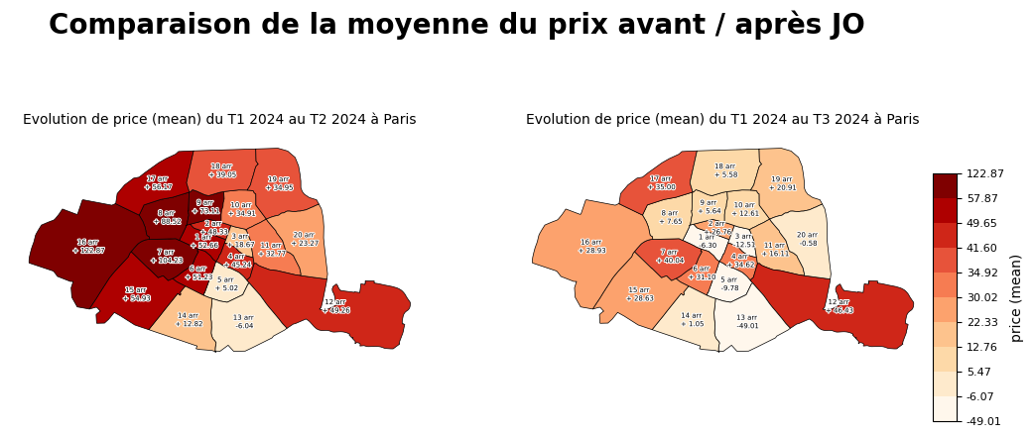
Concernant le prix par nuit, l’effet des JO n’est ni uniforme ni généralisé à l’ensemble de l’espace parisien. Si une hausse des prix est observée entre mars et juin 2024, celle-ci se concentre principalement dans certains arrondissements de l’ouest parisien, notamment les 7e, 8e, 15e, 16e et 17e arrondissements, où les prix moyens augmentent de plus de 100 euros par nuit.
Après la période olympique, en septembre, les prix ne reviennent pas entièrement à leur niveau initial et demeurent en moyenne supérieurs de 30 à 40 euros par rapport à mars. Cette persistance suggère l’existence d’un effet résiduel à court terme, sans pour autant indiquer une transformation durable des niveaux de prix.
À l’inverse, certains secteurs, comme le 13e arrondissement, connaissent une baisse progressive des prix entre juin et septembre, pouvant atteindre une cinquantaine d’euros en moyenne. Ces évolutions contrastées soulignent l’hétérogénéité spatiale des dynamiques de prix et suggèrent que la fluctuation du prix est due aux plusieurs facteurs, tels que les Jeux olympiques, la saisonnalité touristique, la concurrence locale, la saturation du marché, etc.

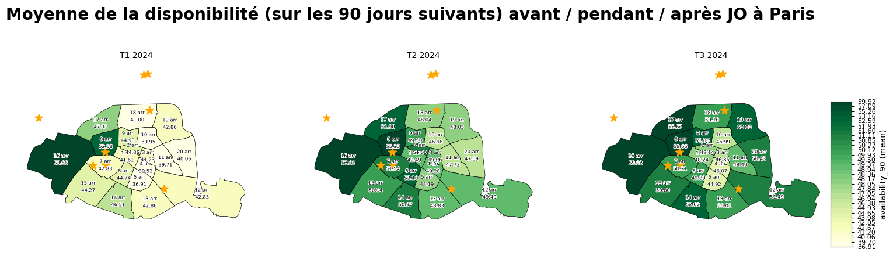
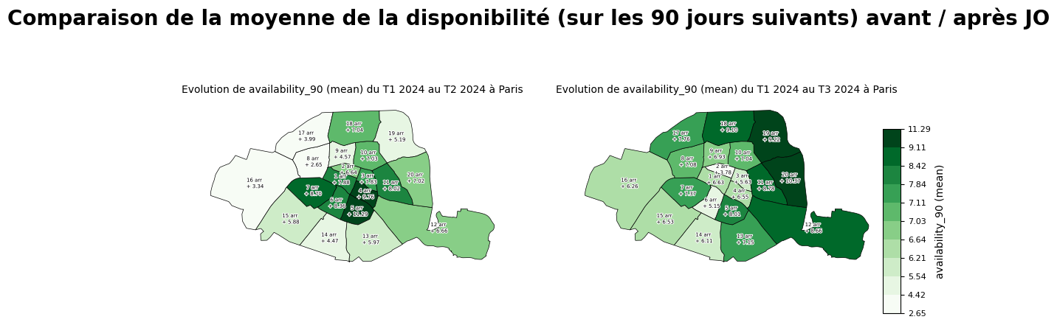
Enfin, la disponibilité des logements sur les 90 jours suivants a fortement augmenté en juin, passant d’une moyenne d’environ 40 jours à près de 50 jours. Cette tendance reflète la volonté des hôtes de mettre davantage de jours à disposition pour accueillir les visiteurs des JO.
En septembre, même si le nombre d’hôtes a diminué et que les prix sont retombés, le nombre de jours disponibles se maintient et voire progresse : on observe une légère diminution de 1 à 3 jours dans les arrondissements centraux, tandis que les arrondissements extérieurs (11e–20e) affichent une augmentation supplémentaire de 2 à 4 jours, illustrant des stratégies différenciées selon la localisation.
L’augmentation simultanée du nombre d’hôtes, des prix dans certains arrondissements et des jours de disponibilité en juin 2024, suggèrent que les Jeux Olympiques de Paris 2024 ont constitué un choc externe, à la fois anticipé et temporaire, pour le marché Airbnb parisien. Et ces évolutions traduit une capacité d’adaptation rapide des hôtes face à une demande exceptionnelle attendue.

Cates 2 : Types de hôtes en changement
La deuxième analyse passe des transformations globales aux acteurs à l’origine de ces changements pendant la période olympique, tout en distinguant différentes catégories d’hôtes en changement selon leur comportement. L’objectif est d’observer comment ces ajustements globaux se traduisent à l’échelle des stratégies individuelles et de leur inscription spatiale.
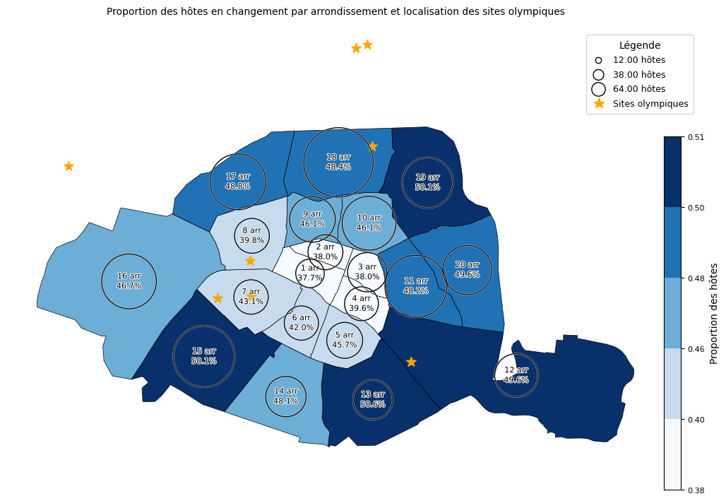
Selon la carte, la proportion d’hôtes ayant connu un changement de comportement, que ce soit au niveau de marché ou au niveau de marketing, apparaît relativement homogène à l’échelle de l’espace parisien. La majorité des arrondissements se situe dans une fourchette comprise entre 37 % et 50 %. Les arrondissements centraux (1er–6e) présentent des proportions légèrement inférieures, autour de 37 % à 45 %, ce qui peut s’expliquer par un marché plus mature et une base d’hôtes plus stable, laissant moins de marge à des ajustements de court terme. À l’inverse, certains arrondissements comme les 11e, 15e, 16e, 17e et 18e affichent des proportions légèrement plus élevées, sans toutefois constituer de véritables pôles de concentration.
Les résultats indiquent que les variations de comportement des hôtes ne se concentrent pas uniquement à proximité immédiate des sites olympiques. Ainsi, certains arrondissements très proches de ces sites, tels que le 7ᵉ et le 8ᵉ, présentent des taux de changement relativement faibles, comparables à ceux des arrondissements centraux. Cette configuration souligne le rôle déterminant de l’état préexistant du marché — notamment son niveau de saturation et de maturité — dans les ajustements comportementaux des hôtes, au-delà du seul effet de la proximité géographique.
L’amplitude relativement limitée des écarts observés suggère que l’effet des Jeux Olympiques s’est davantage traduit par une activation diffuse et généralisée du marché à l’échelle de la ville. Cette dynamique témoigne d’un effet d’anticipation et de diffusion des opportunités liées à l’événement, dépassant la seule logique de proximité géographique.

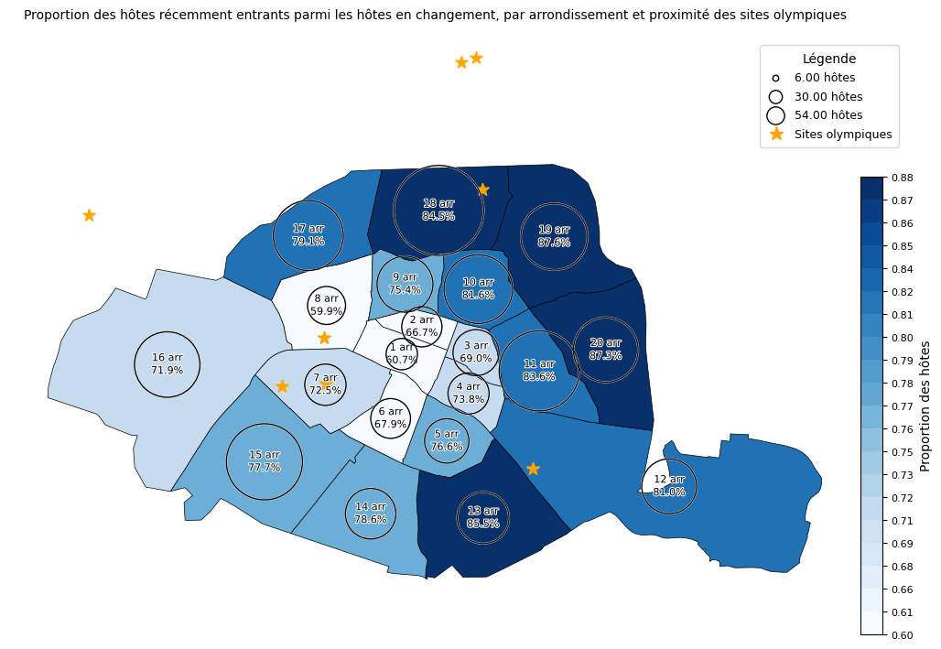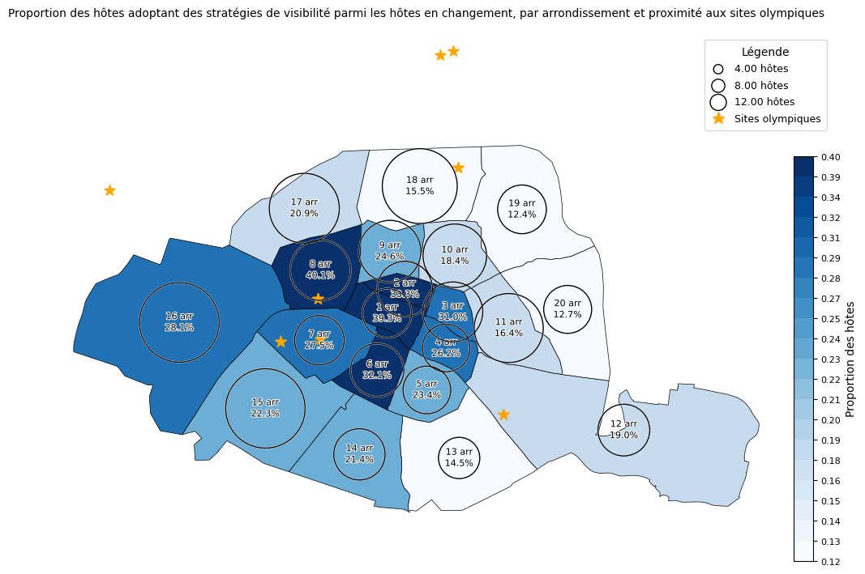
Cependant, la nature des changements observés varie de manière plus marquée selon les arrondissements. Nous distinguons deux grandes catégories de changements de comportement des hôtes. La première concerne les changements de participation au marché, qui regroupent les nouveaux hôtes depuis 2024, les hôtes réactivés et les hôtes ayant réouvert leur disponibilité pour le trimestre suivant. La seconde relève des changements de stratégies de la présentation de soi, lorsque les hôtes modifient leur description personnelle ou leur photo de profil.
Dans les arrondissements extérieurs, la majorité des hôtes en changement correspond à des nouveaux entrants sur le marché. Ce phénomène est particulièrement marqué dans les arrondissements situés à proximité des sites olympiques — notamment les 10ᵉ, 11ᵉ, 12ᵉ, 13ᵉ, 17ᵉ et 18ᵉ — où cette catégorie représente plus de 80 % des hôtes en changement, contre environ 60 % à 75 % dans les arrondissements centraux. Cette configuration suggère que les Jeux Olympiques ont agi comme un facteur d’entrée significatif à l’échelle de l’ensemble du marché Airbnb, favorisant l’arrivée ou la réactivation d’acteurs auparavant absents, en particulier dans des quartiers offrant une accessibilité fonctionnelle aux sites olympiques.
À l’inverse, dans les arrondissements les plus centraux de Paris (1er–9e), une part substantielle des hôtes en changement — de l’ordre de 30 % à 40 % — adopte des modifications de leurs stratégies, qu’elles soient textuelles ou visuelles, tandis que cette proportion n’atteint que 12 % à 22 % dans les arrondissements extérieurs. Cette différence s’explique par la structure préexistante du marché : dans les zones centrales, déjà fortement dotées en logements Airbnb, l’offre apparaît relativement saturée, ce qui limite les possibilités d’expansion quantitative. Les hôtes en place privilégient alors des stratégies d’adaptation qualitative, visant à renforcer la visibilité et l’attractivité de leur annonce afin de capter la demande exceptionnelle induite par les Jeux Olympiques.
Ces résultats confirment que les réponses comportementales des hôtes à un choc événementiel majeur ne sont pas homogènes, mais dépendent étroitement des conditions structurelles locales du marché.
Au-delà de ces tendances générales, les 15ᵉ et 16ᵉ arrondissements apparaissent comme des zones mixtes, où l’on observe simultanément une proportion notable (71%, 77%) d’hôtes récemment entrés sur le marché et une part significative (22%, 28%) d’hôtes adoptant des modifications stratégiques de leur présentation de soi, par rapport aux autres arrondissements. Cette observation confirme que la variation comportementale des hôtes n’est pas homogène, mais dépend à la fois de la catégorie de comportement et de la localisation, en parfaite cohérence avec la H2.
Par ailleurs, la représentation relativement faible des hôtes professionnels (28 %) et des superhôtes (11 %) parmi les hôtes en changement indique que ces transformations sont majoritairement portées par des acteurs non professionnels. Les Jeux Olympiques apparaissent ainsi comme un événement stimulant des stratégies opportunistes et temporaires, plutôt qu’une reconfiguration structurelle du marché par les acteurs les plus institutionnalisés.

Cartes 3 : les stratégies communicatives des hôtes
Après avoir analysé les différentes catégories d’hôtes en changement et leurs inscriptions spatiales, on va analyser dans la troisième partie le comportement de communication stratégique des hôtes, dans les descriptions des annonces. L’objectif est d’examiner dans quelle mesure les Jeux Olympiques sont mobilisés comme une ressource discursive pour attirer les visiteurs, et comment cette stratégie s’inscrit dans l’espace urbain.
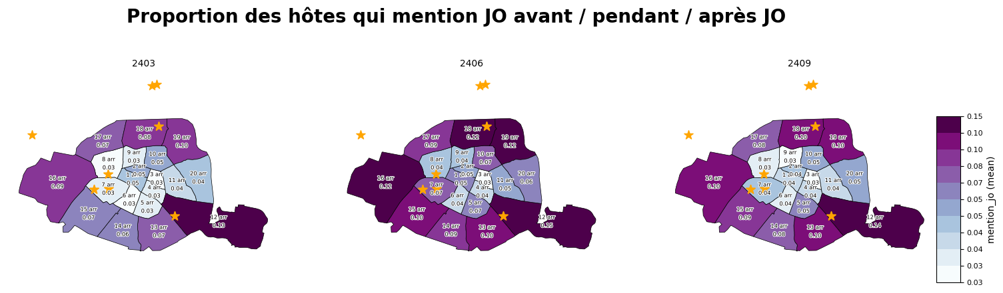
L’analyse des textes dans des annonces met en évidence une évolution marquée de l’usage des références aux Jeux Olympiques comme levier d’attractivité. Entre mars et juin 2024, le nombre d’hôtes mentionnant explicitement les Jeux Olympiques dans leur description personnelle a presque doublé, passant de 2 376 à 5 048, tandis que leur proportion est passée d’environ 5 % à 8 % de l’ensemble des hôtes. Cette augmentation confirme que les Jeux Olympiques ont été mobilisés comme un argument de communication par une part croissante des hôtes à l’approche de l’événement.
Sur le plan spatial, les hôtes mentionnant les Jeux Olympiques apparaissent plus concentrés dans les arrondissements situés à proximité des principaux sites olympiques, notamment les 18e, 19e, 15e, 16e, 12e et 13e arrondissements, où leur proportion atteint ou dépasse 10 %. En septembre 2024, cette dynamique connaît un léger reflux : le nombre total d’hôtes mentionnant les Jeux Olympiques diminue pour atteindre environ 3 200, et leur part relative revient autour de 6 %, avec des proportions inférieures ou proches de 10 % dans la majorité des arrondissements. Cette évolution peut s’expliquer en partie par le caractère temporaire de l’événement, ainsi que par une certaine inertie dans la mise à jour des textes de présentation.

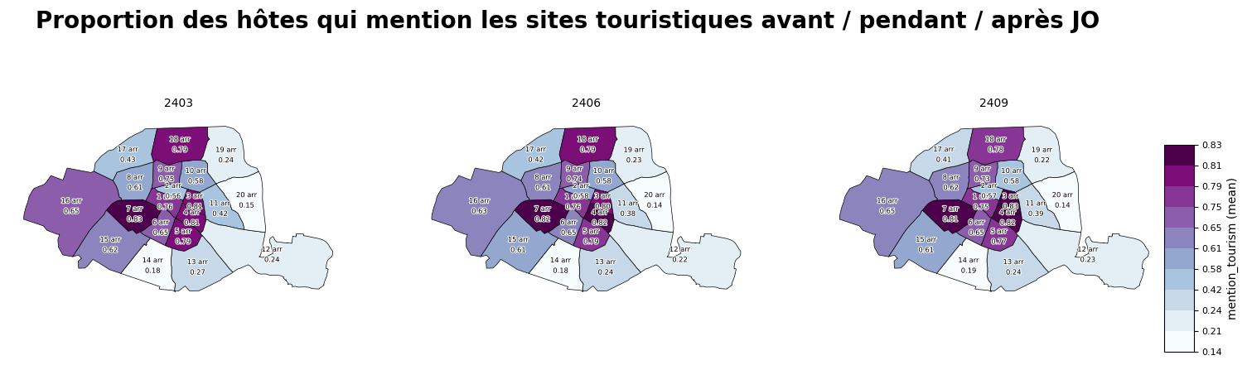
À titre de comparaison, une moitié des d’hôtes mentionnant des sites touristiques ou des attractions parisiennes dans leur description, la proportion atteint plus de 70% dans certains arrondissements. Cette stratégie reste stablement présente entre mars et septembre 2024, qui contraste avec la forte variation des références aux Jeux
Olympiques et suggère que ces dernières relèvent d’une stratégie discursive spécifique et temporaire, directement liée au contexte événementiel, plutôt que d’une transformation générale des pratiques de communication des hôtes.
De plus, bien que le nombre d’hôtes mentionnant les Jeux Olympiques augmente nettement en juin 2024, cette stratégie discursive ne sont pas portée par tous les nouveaux entrants. Parmi les hôtes mentionnant les Jeux Olympiques, 58 % correspondent à des hôtes en changement, et 50 % à des entrants récents.
Ces résultats suggèrent que, même parmi les hôtes ayant adapté leur activité à l’approche des Jeux Olympiques, la mobilisation explicite de l’événement dans les textes de présentation reste partielle. Les Jeux Olympiques apparaissent ainsi comme une ressource communicationnelle complémentaire, mobilisée de manière sélective, plutôt que comme un argument central et systématique dans les stratégies des hôtes.

Limitations et perspectives :
Cette étude présente néanmoins plusieurs limites :
Tout d’abord, certains hôtes ont pu anticiper les Jeux olympiques avant mars 2024. Le choix d’une fenêtre temporelle limitée à trois trimestres peut donc conduire à sous-estimer certaines réactions précoces.
Ensuite, l’analyse spatiale se limite à Paris intra-muros, en raison de l’absence de données disponibles au-delà de ce périmètre. Cette contrainte introduit une coupure artificielle, alors que l’impact des Jeux est susceptible de s’étendre de manière continue aux territoires périphériques.
Plusieurs perspectives de recherche peuvent être envisagées. Une comparaison avec d’autres villes sur la même période permettrait de mieux isoler l’effet spécifique des Jeux olympiques.
Il serait également possible d’approfondir l’analyse des stratégies de communication des hôtes, notamment à l’aide de techniques de reconnaissance d’entités nommées afin d’identifier plus précisément les noms de lieux dans les descriptions d’annonces.
Enfin, une piste intéressante consisterait à explorer le lien entre les changements de comportement des hôtes, leurs profils, et leurs performances locative sur la plateforme.

Conclusion :
Cette analyse met en évidence que l’approche de Jeux Olympiques de Paris 2024 s’accompagne des changements visibles sur le marché Airbnb. À l’échelle globale, la densité des hôtes, le prix par nuit et la disponibilité sur les 90 jours suivants ont augmenté avant l’événement, illustrant une adaptation rapide du marché.
Les comportements des hôtes montrent une forte variabilité spatiale. Des arrondissements extérieurs de Paris ont vu l’arrivée de nombreux nouveaux entrants, tandis que les hôtes qui se trouvent aux zones les plus centrales ont davantage ajusté leurs annonces existantes dans le but d’accroître la compétitivité. Ces différences reflètent à la fois la saturation des zones centrales et la capacité d’adaptation des hôtes selon les territoires.
Enfin, la mobilisation des mots associés aux Jeux olympiques dans les descriptions des annonces comme un argument de marketing apparaît complémentaire, même parmi les nouveaux entrants stimulés par les JO.
En somme, les Jeux Olympiques ont agi comme un choc temporaire et spatialement différencié, révélant des stratégies d’adaptation variées des hôtes d’Airbnb à Paris, mais sans provoquer de transformation structurelle durable du marché.

Bibliographie :
Edelman, Benjamin G., et Michael Luca. 2014. « Digital Discrimination: The Case of Airbnb.com ». SSRN Electronic Journal, publication en ligne anticipée. https://doi.org/10.2139/ssrn.2377353.
Essex, Stephen, et Brian Chalkley. 1998. « Olympic Games: Catalyst of Urban Change ». Leisure Studies 17 (3): 187‑206. https://doi.org/10.1080/026143698375123.
Guttentag, Daniel. 2015. « Airbnb: Disruptive innovation and the rise of an informal tourism accommodation sector ». Current Issues in Tourism 18 (12): 1192‑217. https://doi.org/10.1080/13683500.2013.827159.
Gyódi, Kristóf, et Łukasz Nawaro. 2021. « Determinants of Airbnb prices in European cities: A spatial econometrics approach ». Tourism Management 86 (octobre): 104319. https://doi.org/10.1016/j.tourman.2021.104319.
Lagonigro, Raymond, Joan Carles Martori, et Philippe Apparicio. 2020. « Understanding Airbnb spatial distribution in a southern European city: The case of Barcelona ». Applied Geography 115 (février): 102136. https://doi.org/10.1016/j.apgeog.2019.102136.
Nieuwland, Shirley, et Rianne Van Melik. 2020. « Regulating Airbnb: How Cities Deal with Perceived Negative Externalities of Short-Term Rentals ». Current Issues in Tourism 23 (7): 811‑25. https://doi.org/10.1080/13683500.2018.1504899.
Quattrone, Giovanni, Davide Proserpio, Daniele Quercia, Licia Capra, et Mirco Musolesi. 2016. « Who Benefits from the “Sharing” Economy of Airbnb? » Proceedings of the 25th International Conference on World Wide Web (Republic and Canton of Geneva, CHE), WWW ’16, avril 11, 1385‑94. https://doi.org/10.1145/2872427.2874815.
Wachsmuth, David, et Alexander Weisler. 2018. « Airbnb and the Rent Gap: Gentrification through the Sharing Economy ». Environment and Planning A: Economy and Space 50 (6): 1147‑70. https://doi.org/10.1177/0308518X18778038.
Zervas, Georgios, Davide Proserpio, et John W. Byers. s. d. The Rise of the Sharing Economy: Estimating the Impact of Airbnb on the Hotel Industry.

Inside Airbnb : Get the Data | Inside Airbnb

